軟體設計

Project2 M023010011 廖志倫

1. **Planning**

這是一個關於天氣變化影響溫度與濕度的猜測，如果一個標準的秋天日子，

它的溫度與濕度該是多少?如果是出太陽的日子，又是多少?

雨天呢?起風的日子呢?

如果是個標準的日子，但早上出太陽，中午起風，下午下雨，那個階段的溫度與溼度又如何?

1. **Analysis**

既然討論天氣，最簡單的想法就是溫度與溼度，

而天氣又有，晴天(這邊視為標準天氣)，大晴天，起風的日子，下雨的日子，

如果給予每一種天氣個別的溫度與濕度，每天的初始天氣為標準，接著出現第二種天氣，那麼這個天氣就會對初始的標準天氣造成影響，而成為現在的天氣，

如果又出現了第三種天氣，它會影響現在的天氣，而成為”新的”現在的天氣。

1. **Design**

我先建立基本的class ”天氣(Weather)”，它有溫度、濕度，兩個private成員，

為了取得這兩個成員，所以在public建立的Get函數；而，為了再出現第2種或第3種天氣時，猜測影響，我是假設兩種天氣疊加的結果，所以用operator +，然後用overload，將Weather類別的+，定義為溫度與溼度分別相加取平均。

1. **Programming**

先訂出Weather類別的private member及public中的Get函數，

接著為了給予每個天氣初始值，建立constructor，最後才是建立天氣疊加運算的operator。

先列出作為初始的標準天氣的初始值，再依序疊加大晴天，起風，下雨天氣的影響，每疊加一種天氣，就顯示出目前的溫度與濕度，每次都採現在天氣與新出現天氣來疊加，所以影響最大的，就是最新出現的天氣。

#include<iostream>

using namespace std;

class Weather

{

private:

double Temperature; //溫度

double Humidity; //濕度

public:

Weather(double Temperature,double Humidity);

double GetTemperature(){return Temperature;}

double GetHumidity(){return Humidity;}

friend const Weather operator + (const Weather& NowWeather,const Weather& OtherWeather);

};

Weather::Weather(double Temperature,double Humidity):Temperature(Temperature),Humidity(Humidity)

{}

//用overload，將Weather類別的+作定義

const Weather operator + (const Weather& NowWeather,const Weather& OtherWeather)

{

double ResultTemperature=(NowWeather.Temperature+OtherWeather.Temperature)/2;

double ResultHumidity=(NowWeather.Humidity+OtherWeather.Humidity)/2;

return Weather(ResultTemperature,ResultHumidity);

}

Weather Now(25,20); //constructor 給予初始值

Weather Sunny(29,14);

Weather Windy(23,16);

Weather Rainy(19,28);

int main()

{ //按照標準天氣->出太陽->起風->下雨的順序，顯示當下的情況

cout<<"It's Oct. now,"<<endl;

cout<<"Today,a normal weather,"<<endl

<<"Temperature is "<<Now.GetTemperature()<<"．c"<<endl

<<"Humidity is "<<Now.GetHumidity()<<"%"<<endl<<endl;

Now=Now+Sunny; //標準天氣+陽光所產生的新天氣”天氣1”

cout<<"If we have sunshine this morning,"<<endl

<<"Temperature will be "<<Now.GetTemperature()<<"．c"<<endl

<<"Humidity will be "<<Now.GetHumidity()<<"%"<<endl<<endl;

Now=Now+Windy; //在”天氣1”時，起風，所產生的”天氣2”

cout<<"But,if it will windy afternoom,maybe"<<endl

<<"Temperature will be "<<Now.GetTemperature()<<"．c"<<endl

<<"Humidity will be "<<Now.GetHumidity()<<"%"<<endl<<endl;

Now=Now+Rainy; //在”天氣2”時，下雨，所產生的”天氣3”

cout<<"if after windy,it rainning"<<endl

<<"Temperature will be "<<Now.GetTemperature()<<"．c"<<endl

<<"Humidity will be "<<Now.GetHumidity()<<"%"<<endl<<endl;

system("pause");

return 0;

}

1. **Results**

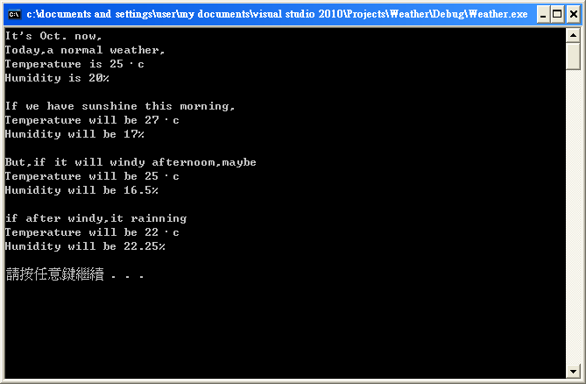

1. **Conclusion**

天氣的種類、影響等，都有很多種可能，變化也不像我這邊簡單的相加平均，我不太清楚其間的影響，所以只簡單的用operator處理，如果要考慮更多因素，作更複雜的處理，用function似乎會更好?

C++的程式結果總是這種黑底白字，即使想用圖像表示結果，也只能藉由排序符號來”畫”出圖像，有其他方法嗎?